

Corporación Educacional Colegio “Sao Paulo”  
 Placilla 333, Estación Central  
 Unidad Técnico Pedagógica

Asignatura: Matemática  
Profesora: Verónica Oñate Flores  
Curso: 4º básico

Guía N°12 03/04/25

**1.- Resuelve usando el algoritmo abreviado**

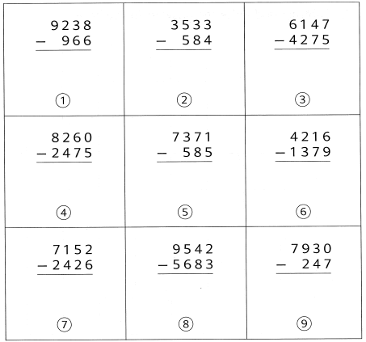

page3image672842048page3image672842352page3image672842656

2.- Resuelve en tu cuaderno los problemas usando la descomposición aditiva, recuerda el uso de la tabla para el desarrollo.

1. Una librería tiene 3690 tarjetas para vender. 1861 de ellas son tarjetas de cumpleaños. ¿Cuántas tarjetas no son de cumpleaños?
2. Un trabajador necesita 3606 ladrillos para construir una casa. Si tiene 2679 ladrillos, ¿Cuántos ladrillos le faltan?